雨水
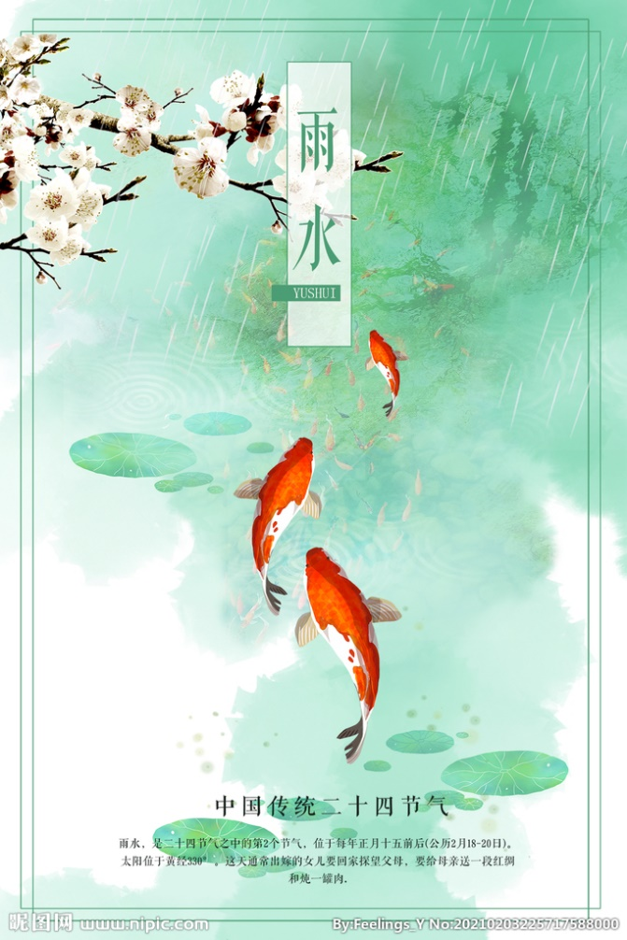

简介：
太阳黄经达330°时，是二十四节气的“雨水”。此时，气温回升、冰雪融化、降水增多，故取名为雨水。雨水节气时段一般从公历2月18日或19日开始，到3月4日或5日结束。雨水和谷雨、小雪、大雪一样，都是反映降水现象的节气。雨水“三候”的景象是：“一候獭祭鱼；二候鸿雁来；三候草木萌动。” 此时，水獭开始捕鱼了，还要做出“先祭后食”的样子；五天过后，大雁开始从南方飞回北方；再过五天，就看到春雨霏霏，草木吐芽的早春景象了。《月令七十二候集解》记载，“正月中，天一生水。春始属木，然生木者必水也，故立春后继之雨水。且东风既解冻，则散而为雨矣。”花草树木的生长变化也是有节气特征的，雨水三候对应的花信是“一候菜花，二候棠棣，三候李花”。

星象：文字找不到


气象：
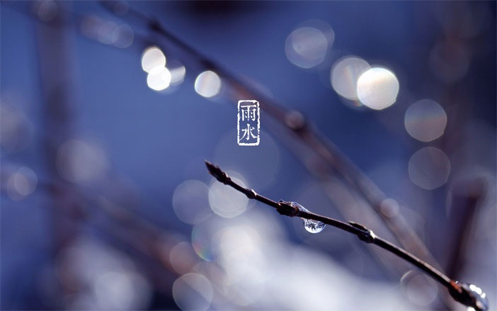
雨水节气的含义是降雨开始，但降雨量极多以小雨或毛毛细雨为主。时至雨水节气，太阳的直射点也由南半球逐渐向赤道靠近了，这时的北半球，日照时数和强度都在增加，气温回升较快，来自海洋的暖湿空气开始活跃，并渐渐向北挺进；与此同时，冷空气在减弱的趋势中并不甘示弱，与暖空气频繁地进行着较量，形成降雨。从气象学角度来说，“雨水”过后中国大部分地区最高气温一般能够升到0℃以上，虽然进入春季的雨水节气，但是中国北方大部分地区尚未有春天的气息。南方不少地区平均气温多在10℃以上。

节气诗词：
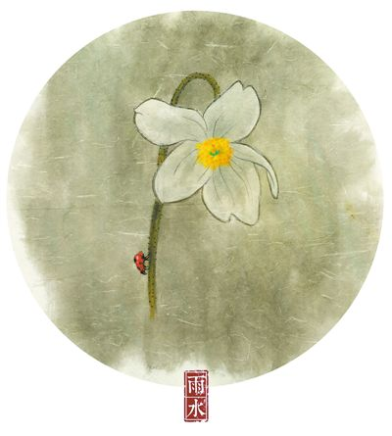
《早春呈水部张十八员外》（其一）
（唐）韩愈
天街小雨润如酥，草色遥看近却无。
最是一年春好处，绝胜烟柳满皇都。

《临安春雨初霁》
（宋）陆游
世味年来薄似纱，谁令骑马客京华。
小楼一夜听春雨，深巷明朝卖杏花。
矮纸斜行闲作草，晴窗细乳戏分茶。
素衣莫起风尘叹，犹及清明可到家。

咏廿四气诗·雨水正月中
〔唐代〕元稹
雨水洗春容，平田已见龙。
祭鱼盈浦屿，归雁过山峰。
云色轻还重，风光淡又浓。
向春入二月，花色影重重。

养生：
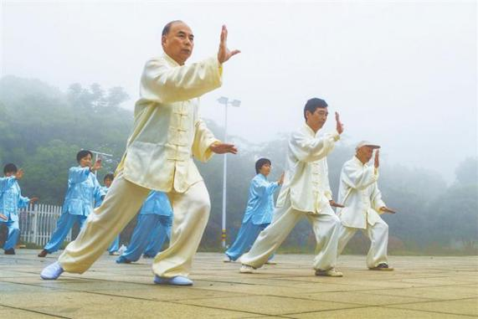
雨水节气，北方冷空气活动频繁，天气乍暖还寒，正是人们常说的“春捂”的时候，这是古人根据气候特点提出的穿衣方面的养生原则。雨水后，春风送暖，致病的细菌、病毒也容易传播，需要注意预防感冒等流行性疾病的发生。初春的降雨会引起气温的骤然下降，老年人的血压会明显升高，容易诱发心脏病，儿童也易患呼吸系统疾病，导致感冒和发烧，这些情况均需防范。这一时节，人们容易“春困”，需注意劳逸结合；在运动方面，宜选择散步、慢跑、打太极拳等舒缓的锻炼方式。
中医认为肝主生发，春季肝气旺盛，养生不当容易损伤脾脏，从而导致脾胃功能下降。雨水前后应当着重养护脾脏，同时保持肝气调和顺畅，饮食上尽量少食辛辣，多吃新鲜蔬菜，少酸多甜。雨水节气还要谨防受凉，少食生冷之物。此时气候仍然较为阴冷，可以适当进补，鲫鱼、胡萝卜、春笋、山药、小米、蜂蜜、大枣、银耳等，都是适合这一节气的美食。

农事：
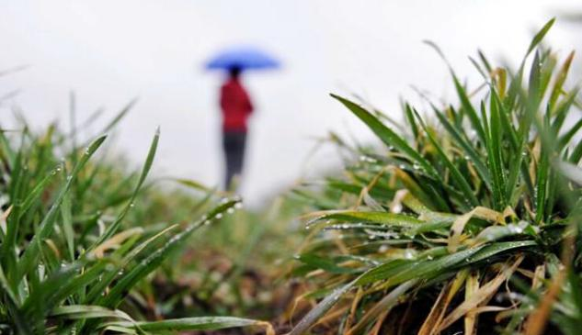
雨水节气，油菜、冬麦普遍返青生长，对水分的要求较高。此时，适宜的降水对作物的生长非常重要，正所谓“春雨贵如油”。而大小麦陆续进入拔节孕穗期，是最需要肥料、最怕水的时期，有“尺麦怕寸水”之说。华北、西北以及黄淮地区此时的降水量一般较少，若早春少雨，雨水前后需及时春灌。淮河以南地区，则需防备春雨过多，导致湿害烂根。华南双季早稻育秧已经开始，需注意抓住“冷尾暖头”，抢晴播种。
小麦开始返青，抓紧耙麦锄麦，增温保墒。施用除草剂。防治小麦纹枯病（防治适期为分蘖末期到拔节初期）。春葱播种。春马铃薯播种（2月下旬）。地膜西瓜播种育苗（2月下旬）。小拱棚豆类蔬菜播种育苗（2月下旬）。小拱棚西葫芦定植（2月下旬）。日光温室冬春茬黄瓜、西葫芦开始收获（2月下旬）。

习俗：

1.玩乐相关：
- 回娘家（100.468033,31.009296）
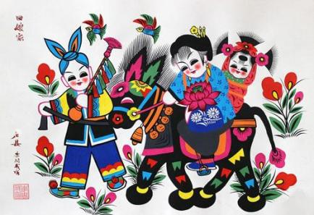
“雨水节，回娘家”是流行于川西一带的汉族节日习俗。到了雨水节气，出嫁的女儿纷纷带上礼物回娘家拜望父母。生育了子女的妇女，须带上罐罐肉、藤椅等礼物，回家感谢父母的养育之恩。
- 接寿
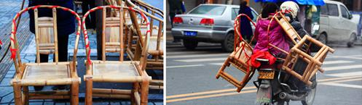
雨水节上，女婿送节的礼品通常是一丈二尺长的红棉带，称为“接寿”，祈求岳父母长命百岁。女儿炖好猪脚、鸡汤，用红纸、红绳封了罐口，由女婿给岳父母送去，表示感恩。如果是新婚女婿送节，岳父母还要回赠雨伞，意在为出门奔波的女婿遮风挡雨，祝福女婿人生旅途顺利平安。
- 拉保保（100.468033,31.009296）
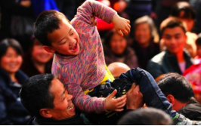
“拉保保”也是四川一些地区的习俗。旧时人们为儿女求神问卦，看自己的儿女好不好养，更怕独子夭折，一定要拜个干爹，即“保保”。此举年复一年，传承至今，取雨露滋润、保护生长之意。也有不择时间地点，如在寺院山门前或道路上“拜拉路干爹”、“上门拜干爹”的。要拉干爹的父母手提装好酒菜、香蜡、纸钱的竹篮，带着孩子在人群中找准干爹对象。一旦有人被拉着当“干爹”，大都爽快应允，认为这是对自己的信任，也是双方联络感情，共同关心子女成长，祝福美好生活的体现。

2.茶文化
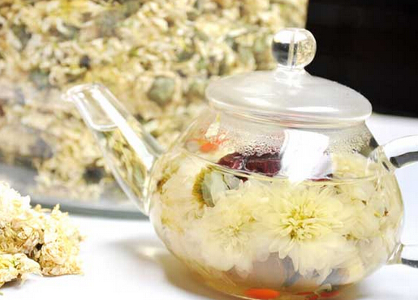
南方的茶山上，茶农们正在争抢第一拨春茶，山谷幽幽，茶香袅袅，春风和和，鸟鸣啾啾。雨水节气的饮食原则是少酸多甘、健脾抑肝。春二三月，此谓发陈，天地俱生，万物以荣，是启陈发新的季节，此时人要顺应天地，让体内的阳气顺应春天的气息生发出来，重点在疏通肝木之气，肝亦属木，是春的脏象，肝木的性质就是要疏达，不能郁结。芳香宜助阳气发。芳香类物质有通窍之功，适宜饮香气高雅的凤凰单丛、花茶、茉莉香片等。

